安丘经济开发区管理委员会
2023年政府信息公开工作年度报告

本报告根据《中华人民共和国政府信息公开条例》（国务院令第711号，以下简称《条例》）《国务院办公厅政府信息与政务公开办公室关于印发中华人民共和国政府信息公开工作年度报告格式的通知》（国办公开办函〔2021〕30号）等有关法律法规的要求编制。本报告包括六个部分内容：总体情况；行政机关主动公开政府信息情况；行政机关收到和处理政府信息公开申请情况；因政府信息公开工作被申请行政复议、提起行政诉讼情况；政府信息公开工作存在的主要问题及改进情况；其他需要报告的事项。
一、总体情况
2023年，我区按照《条例》及上级要求，加大重点领域主动公开力度，加强政策解读回应，规范推进依申请工作，着力提高政务公开工作标准化规范化水平。
（一）主动公开
1.体制机制建设情况
加强组织领导。形成主要领导亲自抓，分管领导具体抓，相关部门积极参与的良好氛围，压实工作责任，调动干部积极性。做好主动公开。着力完善信息公开机制，拓宽信息公开领域，扩大信息公开范围，严格履行信息审核、发布程序。提高内容质量。所有公开信息严格按照政府信息公开制度，确保政府信息公开的及时性、有效性，保障群众知情权。
2.主动公开信息情况
2023年，主动公开信息933条，比2022年增加436条。其中在政府信息公开专栏公开信息94条，比2022年增加19条；通过微信公众号公开信息648条，比2022年增加403条；通过其他媒体公开信息191条，比去年增加14条。根据《条例》第二十条第（二）款要求，及时更新并公开机关职能、机构设置、办公地址、办公时间、联系方式、负责人姓名等。根据《条例》第二十条第（七）款要求，及时公开本单位财政预决算情况。根据《条例》第二十一条要求，主动公开贯彻落实农业农村政策、社会救助等方面信息。主动公开法律、法规、规章和国家有关规定规定应当主动公开的其他政府信息。
3.解读回应关切
2023年，按时开展“政府开放日”活动，邀请群众代表了解全区工作履职情况。主要负责人参加“抓落实、求突破、拼经济”（安丘专场）新闻发布会，并就问题进行解答。
（二）依申请公开
落实“三审三校”“先审核后公开”制度，实施“信息中心+综治中心+律师”工作机制，做到答复精准、有效。2023年，共收到依申请公开2件，主要涉及房屋搬迁、安置补偿，已按时办结，数量比2022年增加1件。1件被行政复议，尚未审结。无收费情况。
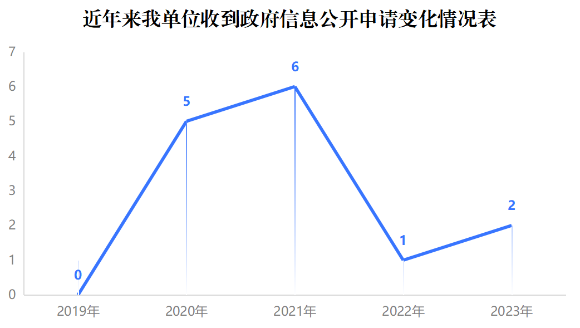
（三）政府信息管理
加强信息公开发布协调、保密审查等工作机制建设，防止违规发布涉密或不宜公开信息。按照政府信息公开目录，健全政府信息管理动态调整机制，细化公开内容。加强全生命周期管理工作，以月通报制为抓手，健全政府信息公开属性的源头认定机制。
（四）政府信息公开平台建设
规范政府信息公开专栏、微信公众号、政务号信息公开流程，不断提升政务公开专区建设力度，配齐信息查询设施，实现信息公开、政务服务触角向基层延伸。
（五）监督保障
配备2名专职人员，做好经费保障，组织开展2次集中培训，将政务公开工作纳入社区、部门考核，定期开展监督指导，为政府信息公开工作提供有力保障。在网站公开电话、邮箱，吸收公众意见建议，2023年未出现因信息公开不到位需进行责任追究情况。
二、主动公开政府信息情况
第二十条第（一）项
信息内容 | 本年制发件数 | 本年废止件数 | 现行有效件数
规章 | 0 | 0 | 0
行政规范性文件 | 0 | 0 | 0
第二十条第（五）项
信息内容 | 本年处理决定数量
行政许可 | 0
第二十条第（六）项
信息内容 | 本年处理决定数量
行政处罚 | 0
行政强制 | 0
第二十条第（八）项
信息内容 | 本年收费金额（单位：万元）
行政事业性收费 | 0
三、收到和处理政府信息公开申请情况
（本列数据的勾稽关系为：第一项加第二项之和，等于第三项加第四项之和） |  |  | 申请人情况
 |  |  | 自然人 | 法人或其他组织 |  |  |  |  | 总计
 |  |  | 自然人 | 商业  企业 | 科研  机构 | 社会公益组织 | 法律服务机构 | 其他 | 总计
一、本年新收政府信息公开申请数量 |  |  | 2 | 0 | 0 | 0 | 0 | 0 | 2
二、上年结转政府信息公开申请数量 |  |  | 0 | 0 | 0 | 0 | 0 | 0 | 0
三、本年度办理结果 | （一）予以公开 |  | 1 | 0 | 0 | 0 | 0 | 0 | 1
三、本年度办理结果 | （二）部分公开（区分处理的，只计这一情形，不计其他情形） |  | 1 | 0 | 0 | 0 | 0 | 0 | 1
三、本年度办理结果 | （三）不予公开 | 1.属于国家秘密 | 0 | 0 | 0 | 0 | 0 | 0 | 0
三、本年度办理结果 | （三）不予公开 | 2.其他法律行政法规禁止公开 | 0 | 0 | 0 | 0 | 0 | 0 | 0
三、本年度办理结果 | （三）不予公开 | 3.危及“三安全一稳定” | 0 | 0 | 0 | 0 | 0 | 0 | 0
三、本年度办理结果 | （三）不予公开 | 4.保护第三方合法权益 | 0 | 0 | 0 | 0 | 0 | 0 | 0
三、本年度办理结果 | （三）不予公开 | 5.属于三类内部事务信息 | 0 | 0 | 0 | 0 | 0 | 0 | 0
三、本年度办理结果 | （三）不予公开 | 6.属于四类过程性信息 | 0 | 0 | 0 | 0 | 0 | 0 | 0
三、本年度办理结果 | （三）不予公开 | 7.属于行政执法案卷 | 0 | 0 | 0 | 0 | 0 | 0 | 0
三、本年度办理结果 | （三）不予公开 | 8.属于行政查询事项 | 0 | 0 | 0 | 0 | 0 | 0 | 0
三、本年度办理结果 | （四）无法提供 | 1.本机关不掌握相关政府信息 | 0 | 0 | 0 | 0 | 0 | 0 | 0
三、本年度办理结果 | （四）无法提供 | 2.没有现成信息需要另行制作 | 0 | 0 | 0 | 0 | 0 | 0 | 0
三、本年度办理结果 | （四）无法提供 | 3.补正后申请内容仍不明确 | 0 | 0 | 0 | 0 | 0 | 0 | 0
三、本年度办理结果 | （五）不予处理 | 1.信访举报投诉类申请 | 0 | 0 | 0 | 0 | 0 | 0 | 0
三、本年度办理结果 | （五）不予处理 | 2.重复申请 | 0 | 0 | 0 | 0 | 0 | 0 | 0
三、本年度办理结果 | （五）不予处理 | 3.要求提供公开出版物 | 0 | 0 | 0 | 0 | 0 | 0 | 0
三、本年度办理结果 | （五）不予处理 | 4.无正当理由大量反复申请 | 0 | 0 | 0 | 0 | 0 | 0 | 0
三、本年度办理结果 | （五）不予处理 | 5.要求行政机关确认或重新出具已获取信息 | 0 | 0 | 0 | 0 | 0 | 0 | 0
三、本年度办理结果 | （六）其他处理 | 1.申请人无正当理由逾期不补正、行政机关不再处理其政府信息公开申请 | 0 | 0 | 0 | 0 | 0 | 0 | 0
三、本年度办理结果 | （六）其他处理 | 2.申请人逾期未按收费通知要求缴纳费用、行政机关不再处理其政府信息公开申请 | 0 | 0 | 0 | 0 | 0 | 0 | 0
三、本年度办理结果 | （六）其他处理 | 3.其他 | 0 | 0 | 0 | 0 | 0 | 0
三、本年度办理结果 | （七）总计 |  | 2 | 0 | 0 | 0 | 0 | 0 | 2
四、结转下年度继续办理 |  |  | 0 | 0 | 0 | 0 | 0 | 0 | 0
四、政府信息公开行政复议、行政诉讼情况
行政复议 |  |  |  |  | 行政诉讼
结果维持 | 结果  纠正 | 其他  结果 | 尚未  审结 | 总计 | 未经复议直接起诉 |  |  |  |  | 复议后起诉
 |  |  |  |  | 结果  维持 | 结果  纠正 | 其他  结果 | 尚未  审结 | 总计 | 结果  维持 | 结果  纠正 | 其他  结果 | 尚未  审结 | 总计
0 | 0 | 0 | 1 | 1 | 0 | 0 | 0 | 0 | 0 | 0 | 0 | 0 | 0 | 0
五、存在的主要问题及改进情况
（一）2022年问题整改情况
1.通过专题会议等形式，强化对干部的政府信息公开培训力度，提高对工作的重视程度，确保全区政务信息高标准公开。
2.加强政府信息公开专栏、微信公众号、政务号等载体更新频率，严格按照公开频次相关内容，提高信息发布及时率。
（二）2023年存在的主要问题及改进情况
主要问题：一是政府信息公开的广度深度不够，导致部分可公开信息未主动公开；二是依申请公开政府信息的社会知晓度还不高；三是宣传手段还不够丰富。
改进情况：一是加强对《条例》的学习贯彻力度，积极组织工作人员参加信息公开业务培训，主动加强沟通学习，进一步提高信息公开业务操作水平，明确信息公开有关内容。二是加大对政务公开督促检查力度，实行有效监督，严格责任追究，确保政务公开真实、全面、及时，全面提高政务公开工作的质量。三是扩大公开范围。围绕群众关心、涉及群众切身利益的事项，主动提供多种形式的服务，扩大公开内容和范围，提升信息服务质量。
六、其他需要报告的事项
（一）收取信息处理费的情况
本机关严格贯彻落实《国务院办公厅关于印发<政府信息公开信息处理费管理办法>的通知》（国办函〔2020〕109号）和《山东省人民政府办公厅关于做好政府信息公开信息处理费管理工作有关事项的通知》（鲁政办字〔2020〕179号）要求，2022年度未收取政府信息公开信息处理费，包括：检索费、复制费（含案卷材料复制费）、邮寄费。
（二）落实安丘市2023年度政务公开工作要点情况
根据《安丘经济开发区2023年政务公开重点工作任务分工》，结合辖区实际，聚焦企业服务、项目建设、双招双引、乡村振兴等重点工作推进政务公开，及时公开辖区重点工作，涉及责任事项全部落实到位。
（三）人大代表建议和政协委员提案办理结果公开情况。
2023年，我区未接到或承办人大代表建议和政协委员提案的情况，与2022年情况一致。
（四）安丘经济开发区管理委员会2023年度政务公开工作创新情况
一是定时更新，坚决避免出现新媒体信息更新不及时、不准确等问题。二是切实把政务新媒体建设好、利用好、管理好，努力把政务新媒体办成百姓喜闻乐见的沟通和办事渠道。
（五）安丘经济开发区管理委员会2023年度政府信息公开工作年度报告数据统计需要说明的事项
本年度报告中所列各项数据的统计期限自2023年1月1日至2023年12月31日。本年度报告的电子版可在安丘市人民政府门户网站（http://www.anqiu.gov.cn/）下载。如对本报告有任何疑问，请与安丘经济开发区管理委员会联系（地址：山东省安丘经济开发区新兴街1号，邮编：262123，电话：0536-4736566，传真：0536-4736566，电子邮箱：aqjjkfqdzb@wf@wf.shandong.cn）。
（六）安丘经济开发区管理委员会2023年度没有其他需要报告的事项。
（七）安丘经济开发区管理委员会本年度没有其他有关文件专门要求通过政府信息公开工作年度报告予以报告的事项。

安丘经济开发区管理委员会
2024年1月23日

